Presseinformation

Näherungsschalter IGMH sind bis 140 °C dampfresistent

Gettorf – Für den Einsatz in Anwendungen mit der Beteiligung von Wasserdampf präsentiert EGE heißdampfresistente induktive Näherungsschalter der Serie IGMH…GSP-D in Schutzart IP 68/69K. Die Geräte sind für den Dauerbetrieb in flüssigen oder pastösen Medien bei Temperaturen von -25 °C bis 140 °C ausgelegt. In trockenen Prozessen halten sie auch Temperaturen bis 160 °C stand. Damit eignen sie sich hervorragend z.B. für Stellung und Bewegung von Förderanlagen oder von Sieben, Körben und Kesseln in Gar-Prozessen der Lebensmittelindustrie. Auch Sterilisationsprozesse zählen zu den Anwendungsbereichen. Die hohe thermische Beständigkeit der Sensoren wird durch eine spezielle Dichtungstechnik vom Sensor bis zum Steckverbinder und einem Gehäuse aus Edelstahl erreicht. Dies gewährleistet optimalen Schutz vor eindringenden Medien. Der Nennabstand der Näherungsschalter, die in den Bauformen M12, M18 und M30 verfügbar sind, liegt zwischen 2 und 15 mm. Dank ihrer integrierten Elektronik benötigen sie keine nachgeschaltete Auswerteeinheit. Der Anschluss erfolgt über ein 2 m Silikonkabel. Mit den Serien IGMH…GSP-W und IGMH…GSP-L stehen außerdem hochdruckreinigungsfeste Hochtemperatur-Sensoren für trockene Prozesse sowie silikonfreie Sensoren für den Lackierbereich zur Verfügung. Für ATEX-Zone 0/20 eignet sich der bis 140° ausgelegte Sensor IGEXH. EGE bietet Kunden darüber hinaus die Möglichkeit, kurzfristig und ohne großen Aufwand individuelle Sensorlösungen zu realisieren, die ganz auf spezifische Anforderungen ausgelegt werden können.

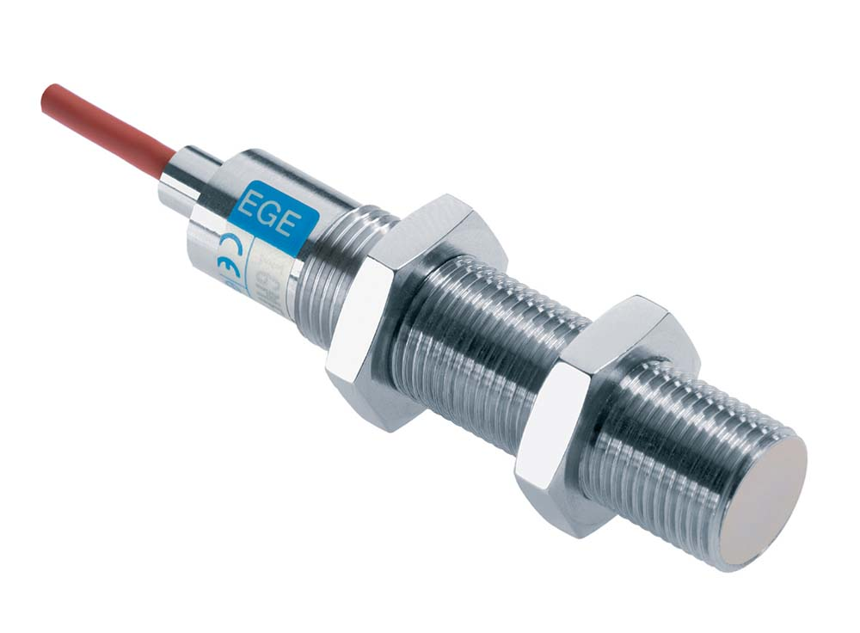
Bild: Näherungsschalter der Serie IGMH…GSP-D von EGE sind heißdampfresistent und eignen sich für den Einsatz in der Lebensmittelindustrie-

Bilder: | IGMH_GSP_D_W | Zeichen: | 1.536
Dateiname: | 201711023_pm_igmh_dampfreistent | Datum: | 28.11.2017
Unternehmenshintergrund
Die EGE-Elektronik Spezial-Sensoren GmbH entwickelt und fertigt seit 1976 Spezialsensoren für die Automatisierung. Zu den weltweiten Kunden zählen führende Hersteller aus fast allen Industriebranchen. Das Produktspektrum reicht von Strömungswächtern, Infrarot-, Opto- und Ultraschallsensoren über kapazitive Füllstandswächter und Lichtschranken bis zu induktiven Näherungsschaltern. Auch für hochsensible Anwendungen, zum Beispiel in explosionsgefährdeten Bereichen, bietet die EGE Sensoren an. Eine eigene Entwicklungsabteilung und hochqualifizierte Mitarbeiter sorgen in enger Zusammenarbeit mit den Kunden für die ständige Weiterentwicklung und Verbesserung der Produkte. Die insgesamt 89 Mitarbeiter, davon ca. 20 Ingenieure und Techniker, erwirtschaften weltweit einen Umsatz von rund 19,5 Millionen Euro.

Kontakt:  EGE-Elektronik Spezial-Sensoren GmbH  Sven-Eric Hiss  Ravensberg 34  24214 Gettorf  Tel.: 0 43 46 / 41 58 -0  Fax: 0 43 46 / 56 58  E-Mail: info@ege-elektronik.com  Internet: www.ege-elektronik.com |  | gii die Presse-Agentur GmbH  Immanuelkirchstraße 12  10405 Berlin  Tel.: 0 30 / 53 89 65 -0  Fax: 0 30 / 53 89 65 -29  E-Mail: info@gii.de  Internet: www.gii.de

